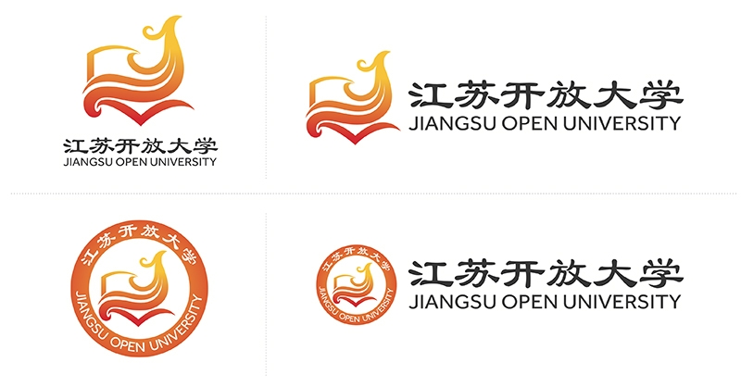
江苏开放大学介绍
江苏开放大学是教育部批准，江苏省人民政府主办，具有本科办学权和学士学位授予权的高等学校。其中教学科研仪器设备值8.1亿元，教学用计算机3.76万台，语音实验室座位数1.0万个，多媒体教室座位数6.44万个，图书716.62万册，电子图书5.38万GB。
江苏开放大学是2012年由教育部批准成立的新型大学，面向社会所有学习者提供学历和非学历继续教育，以互联网为依托，采取线上学习为主、线下学习为辅的O2O教育模式。
2016年7月，江苏开放大学被增列为学士学位授权单位，其环境工程、农业资源与环境、工程管理、文化产业管理4个专业为学士学位授权专业。
根据江苏经济社会发展要求，江苏开放大学以学习者为中心，致力于改革传统人才培养模式，强调面向人人实行注册入学、弹性学制等开放灵活的学习制度和多样化、个性化的教育服务模式，实现校园教育向社会教育延伸，坚持学历继续教育和非学历继续教育并重，是职业教育与普通教育相互沟通、职前教育与职后教育有效衔接的终身学习平台和载体。
以江苏广播电视大学办学系统为基础组建的江苏开放大学，实行统筹规划、系统运作、扁平式和层级式相结合的管理体制，学历教育实行扁平式管理，非学历教育实行层级式管理。总部设在南京，组按照行政区划设置，市、县(市、区)开放大学，他们既是江苏开放大学的有机组成部分，又是本地区独立设置的办学机构。
江苏电大办学33年来形成的系统办学优势，为江苏开放大学积累了丰富的教育资源和较强的服务经济社会发展的能力，形成了覆盖城乡的远程高等教育办学体系。目前，全省系统有教职工8711人，其中高级职称2287人 专任教师6192人，江苏省2012年"六大人才高峰"资助项目主持专家1人，省"青蓝工程"培养对象14人。固定资产43.71亿元。
基于为终身教育体系和学习型社会构建而建设的江苏开放大学，将以科学发展观为引领，秉承“开放、灵活 全纳、终身”的办学理念，创新体制机制，探索人才培养新模式，促进信息技术与教育教学的深度融合，努力建设成具有一流水平、江苏特色、充满生机和活力的新型开放大学，更好地满足江苏经济社会发展和人的全面发展需要，为建设更加幸福美好新江苏做出更大贡献！
学校文化
一、校训:知识改变生活，学习完美人生。
二、校风:创业、创新，责任、奉献。
三、教风:服务促进发展，过程追求质量。
四、学风:自主学习，学以致用。
招生政策

江苏开放大学是江苏省人民政府主办、省教育厅主管的江苏唯一一所运用现代教育技术手段和多种媒体优质教学资源，实施远程开放学历教育与非学历教育的新型省属高等院校，主要举办开放教育本科、专科学历教育，具有优良的办学条件和丰富的办学经验，已建成以省电大为龙头，覆盖全省的现代远程开放教育办学系统，成为我省现代远程开放教育的骨干力量。
江苏开放大学始终按照开放办学的现代教育理念，树立"为了一切学习者，一切为了学习者"的办学思想，坚持面向基层、行业、农村的办学方向，以实现人人、处处、时时可学可考为办学目标和要求，紧密结合我省培养应用性人才、推进全民学习和终身学习，构建终身教育体系需要，积极实践基于网络条件下的新型人才培养模式 为江苏省社会成员提升学历水平和提高素质能力提供有效的支持和帮助。
在新世纪新阶段，学校以构建终身教育体系和学习型社会理念为先导，主动适应江苏地方经济建设和社会进步的需要，发挥现代远程教育的优势，坚持"高举现代远程开放教育旗帜，各类教育协调发展"的办学思路，坚持"发展兴校、质量立校、特色建校、人才强校"发展战略，朝着建设一流现代远程开放大学的目标努力奋进。
开放教育的特色和优势
◇教学点遍布全省，可就近就便学习
◇实行学分银行，注册入学，学籍终身有效
◇学习方式灵活便捷，可自主安排学习时间
◇以学生自主学习为主，老师导学导考为辅
◇主要依托计算机网络学习平台和多种媒体课件进行学习，可实现实时非实时学习
◇整合全国优质教育资源，享受全国著名高校名师教学风采
◇学费低廉，按学分缴费，学习负担轻
学分银行
江苏开放大学学分银行是在江苏省教育厅的领导下，面向江苏公民，以同层次相关专业继续教育为重点领域 实现不同类型学习成果之间的学分认定、学分积累、 学分转换，提供学分查询、学分互认等学习成果管理与服务的信息化公共服务平台。江苏开放大学学分银行为学习者搭建终身学习"立交桥"，推进学习型社会的建设。
招生对象
1.本科专业:
具有国民教育系列相同或相近专业高等专科(含专科)以上学历者。
2.专科专业:
具有高中、职高、中专、技校及以上学历者。
毕业及颁证
根据教育部有关要求，二年制专科、专科起点本科专业最短学习年限为两年半，三年制专科、专科起点本科专业最短学习年限为三年半。符合毕业要求的，颁发国家承认的专科或本科学历毕业证书，教育部给予毕业证书电子注册。
注册课程开放专科单科课程学习者，所修课程考试合格可获得单科课程结业证书。
开放教育本、专科毕业证书可在教育部唯一学历证书查询网站--中国高等教育学生信息网查询。
授予学士学位的专业，学生达到授予学位的标准并符合有关规定要求，可获得合作办学院校授予的学位证书。

